Акция «Письмо водителю»

Дата проведения: зимний период 2025–2026 учебного года
Участники: отряд ЮИД «Светофор», младшая группа (руководитель — Нестерова И.В.)
Описание мероприятия:
Акция «Письмо водителю» стала массовой на территории Ростовской области и получила поддержку родителей, школьников и команд ЮИД. Акцию поддержали и в гимназии № 52. Отряд ЮИД «Светофор» (младшая группа) принял участие в акции «Письмо водителю».
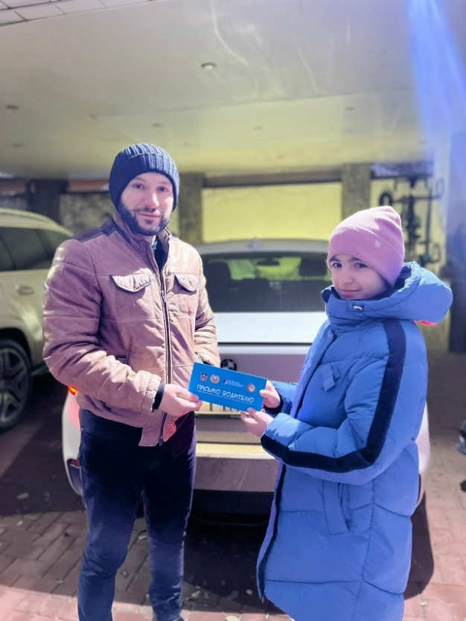
Данная акция была направлена на пропаганду соблюдения Правил дорожного движения водителями, а также обеспечения безопасности детей в зимний период. Ученики вручили водителям обращения (письма), ещё раз напомнив о необходимости соблюдения скоростного режима и дистанции, о безопасной перевозке детей в салоне автомобиля.

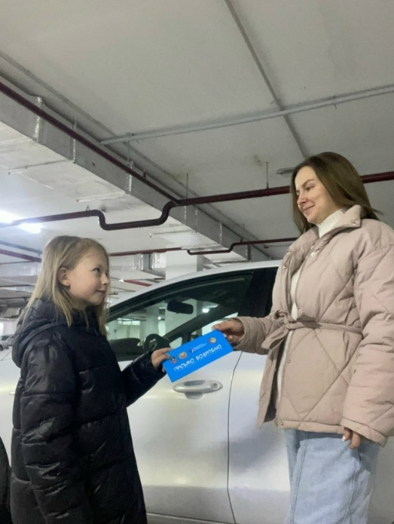
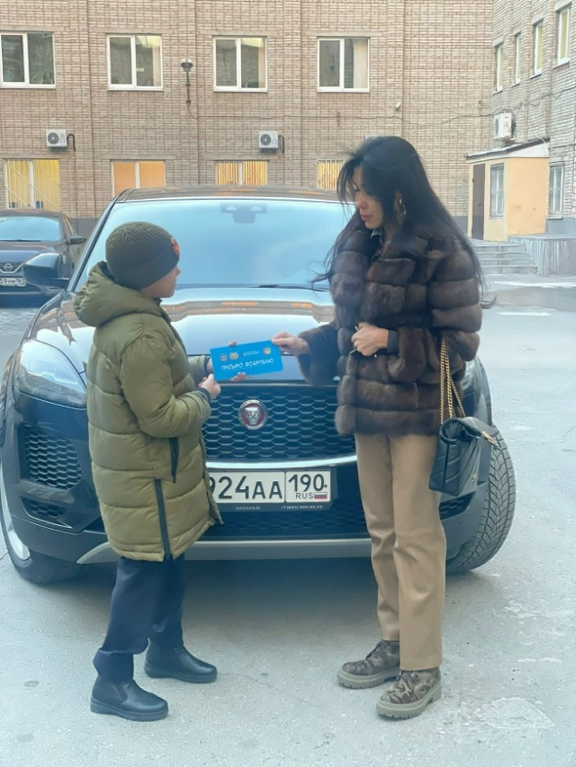
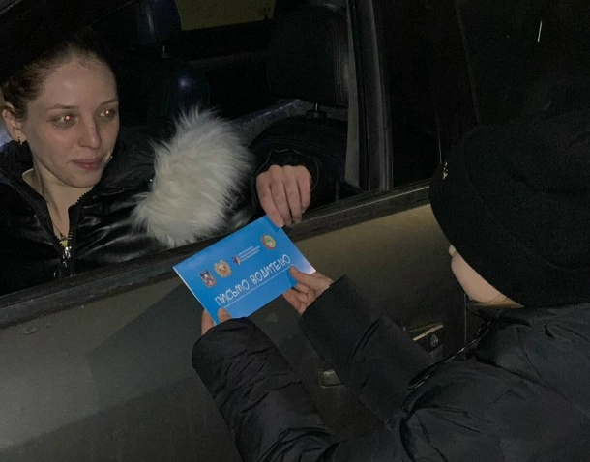
Фотоматериалы:

Обучение в Центре детского творчества
Дата проведения: 10–11 апреля

Участники: учащиеся 5–6, 8–10 классов гимназии № 52
Описание мероприятия:
10 и 11 апреля учащиеся 5–6, 8–10 классов гимназии № 52 прошли обучение в Центре детского творчества. Юным посетителям провели экскурсию по музею ЮИД Дона. Экскурсию провела Галина Егоровна Давыдова- руководитель центра, председатель организации «ЮИД Дона», которая на протяжении 34 лет занимается пропагандой дорожного движения.
Ребятам рассказали о средствах индивидуальной защиты (СИЗ), при этом каждый из участников облачился в наколенники, налокотники, шлем и яркий жилет со светоотражающей полосой. Ребятам напомнили Правила дорожного движения для пешеходов, велосипедистов и других участников движения.
В ходе небольшой викторины учащимся показали дорожные знаки, предлагая вспомнить название и объяснить значение каждого знака. Организаторы обозначили условный «маршрут» и предложили каждому из ребят пройти дистанцию на самокате, соблюдая правила. Ребята с удовольствием включились в игру и хорошо справились с заданием.
Далее учащиеся перешли в ещё один зал, оборудованный светофорами, и прошли мастер-класс участника движения с самокатом. По окончании мероприятия ребятам выдали сертификаты.
Фотоматериалы:
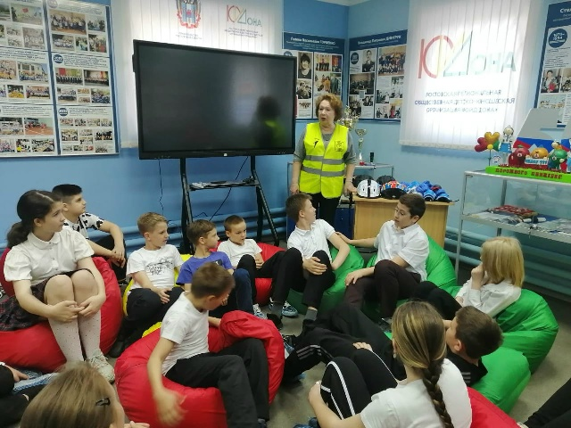

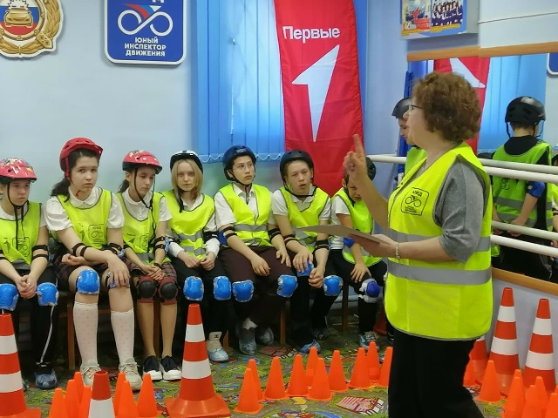

Игра-викторина по ПДД в пришкольном лагере «Улыбка»

Дата проведения: (указать дату)
Участники: члены отряда ЮИД «Светофор», ребята 1 и 2 отрядов пришкольного лагеря «Улыбка»
Описание мероприятия:
Сегодня в пришкольном лагере «Улыбка» для ребят 1 и 2 отрядов прошла игра-викторина по ПДД, которую провели члены отряда ЮИД «Светофор». Дети разделились на две команды и прошли несколько этапов: «Вопросы», «Дорожные знаки», «Правила» и «Загадки».
По итогам викторины 1 отряд с небольшим отрывом одержал победу. Такие игры помогают школьникам закрепить навыки безопасного поведения на дороге, получить новые знания по дорожной безопасности и в дальнейшем успешно применять их на практике.
Фотоматериалы:

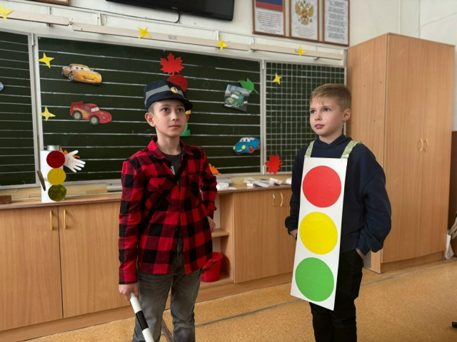
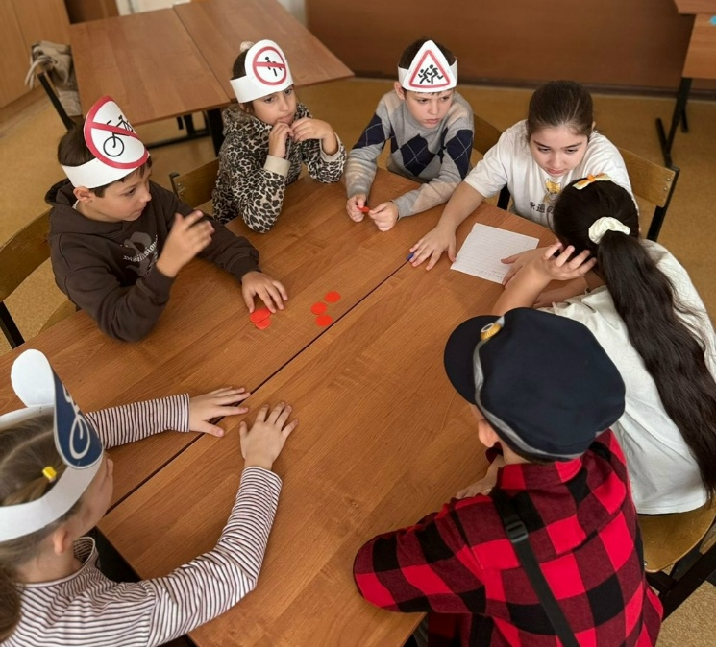

Районный этап областного конкурса инсценированной песни «90 лет Госавтоинспекции: курс на правопорядок и безопасность вместе с ЮИД Дона»

Дата проведения: (указать дату)
Результат: 3 место
Руководитель: Буракова Марина Валерьевна
Описание мероприятия:
Поздравляем команду юных инспекторов движения нашей гимназии с блестящим выступлением на районном этапе областного конкурса инсценированной песни «90 лет Госавтоинспекции: курс на правопорядок и безопасность вместе с ЮИД Дона».
Под руководством Марины Валерьевны Бураковой наши ребята достойно представили выступление под слоганом: «Госавтоинспекции 90 лет: Поздравляем! Гордимся! Благодарим!»
3 место — это не просто награда, это признание вашего труда, сплочённости и огромного сердца, вложенного в пропаганду безопасности дорожного движения! Мы вами гордимся!
Фотоматериалы:
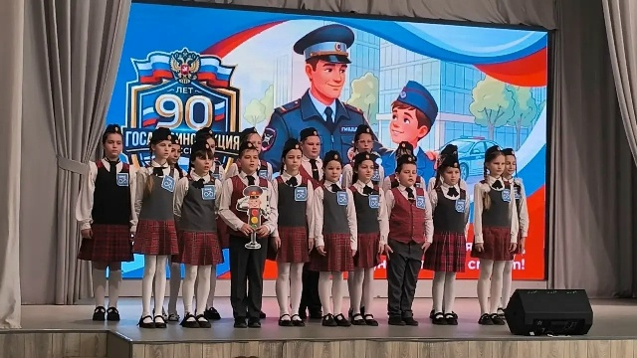

Всероссийский конкурс «Безопасное колесо 2026»

Дата проведения: финал всероссийского конкурса
Результат: 14 место из 58 команд
Описание мероприятия:
Достойный финиш: юные инспекторы движения из гимназии № 52 покорили «Безопасное колесо — 2026».
Команда ЮИД гимназии № 52 вернулась с грандиозного финала всероссийского конкурса «Безопасное колесо — 2026». Эти масштабные соревнования собрали 58 сильнейших команд со всей Ростовской области и стали настоящим испытанием характера, знаний и командного духа.
Наши ребята показали блестящую подготовку сразу в нескольких дисциплинах:
- Знание ПДД: требовалась не просто зубрежка правил, а умение молниеносно анализировать сложные дорожные ситуации.
- Первая помощь: на станции «Оказание медицинской помощи» юидовцы уверенно накладывали шины и жгуты и чётко отвечали на каверзные вопросы.
- Автогородок: в условиях, максимально приближенных к реальным, участники безупречно соблюдали все знаки и разметку.
- Фигурное вождение велосипеда: настоящая ювелирная точность понадобилась, чтобы пройти «змейку», «круг» и «восьмёрку» без единого штрафного очка.
В упорной борьбе команда гимназии № 52 заняла 14 место из 58 возможных. Учитывая высочайший уровень конкуренции, это отличный результат, который доказывает: наши ребята входят в двадцатку лучших юных инспекторов движения!
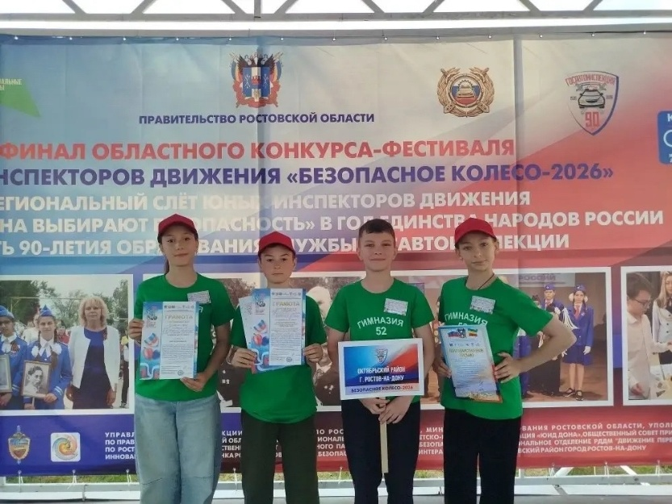
Фотоматериалы:

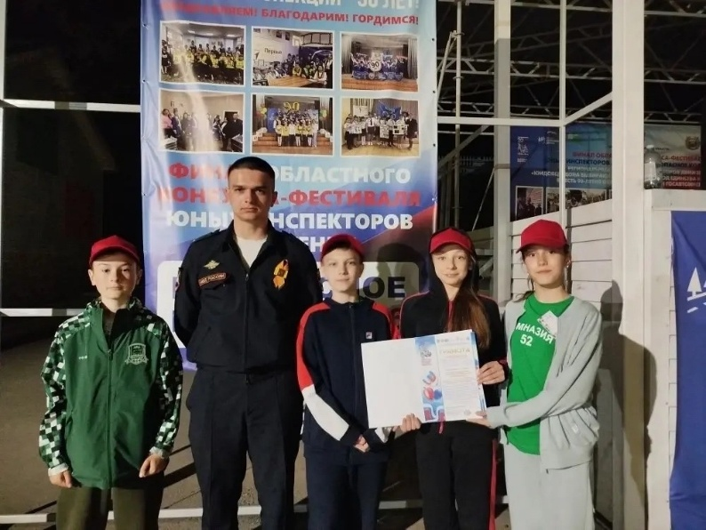

Посвящение четвероклассников в Юные Инспекторы Движения

Дата проведения: 24 сентября 2026
Участники: учащиеся 4-х классов гимназии № 52
Описание мероприятия:
4-е классы стали ЮИДовцами!
В школе прошло посвящение четвероклассников в Юные Инспекторы Движения. Ребята прошли квест: на станции «Знатоки ПДД» отвечали на вопросы из жизни, на «Дорожных ловушках» находили ошибки в сценках и объясняли, как поступить правильно.
Кульминацией стала торжественная клятва — после неё каждому вручили значок ЮИД и памятку с правилами. Праздник завершили общим флешмобом и весёлой песенкой про светофор.
Теперь ученики 4-х классов — помощники на дороге: будут замечать опасности и помогать другим соблюдать безопасность.

Фотоматериалы:
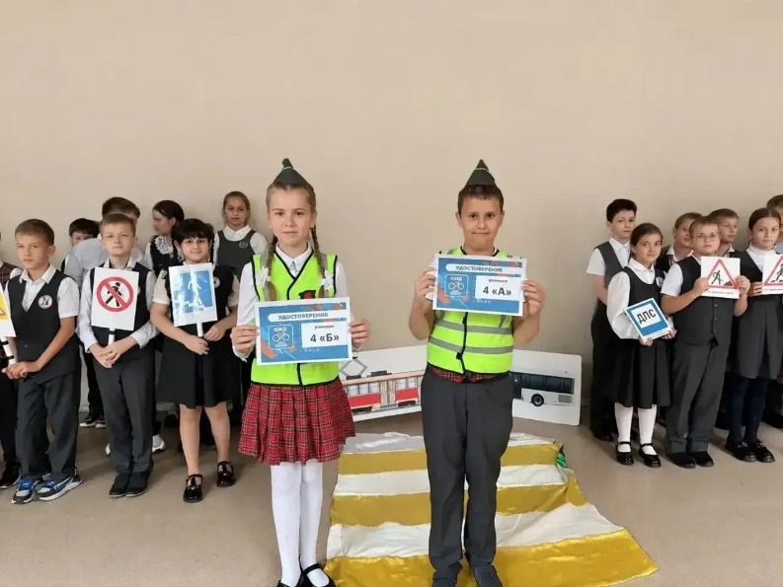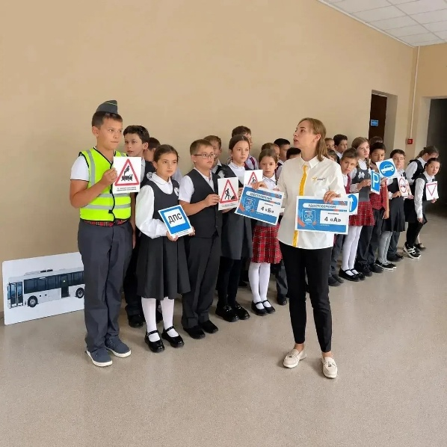

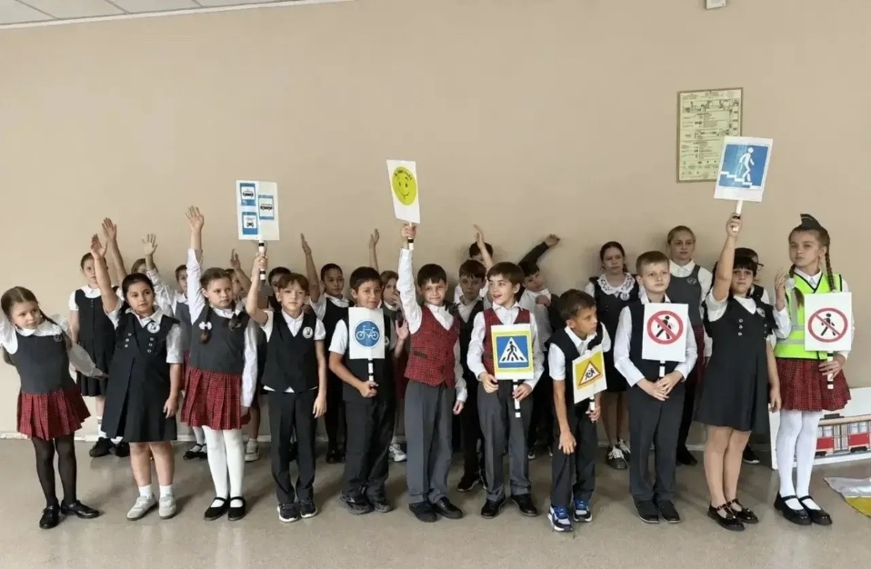

Единый урок по ПДД в рамках Недели безопасности дорожного движения

Дата проведения: в рамках Недели безопасности дорожного движения
Участники: учащиеся 1–4 классов гимназии № 52
Описание мероприятия:
«А ты знаешь, где тебя не видит водитель?»
Ответ на этот вопрос теперь знают ученики начальной школы гимназии № 52. В рамках Недели безопасности дорожного движения для 1–4 классов прошёл единый урок по ПДД.
Что разобрали:
- Как правильно переходить дорогу - даже на зелёный сигнал светофора.
- Что означают дорожные знаки - от «Пешеходного перехода» до сложных комбинаций.
- Почему «слепая зона» - это реальная опасность.
Ребята также прошли по своему маршруту «дом - школа» и нашли места, где нужно быть особенно внимательными.
А ещё -получили памятки, которые помогут не забыть главное.
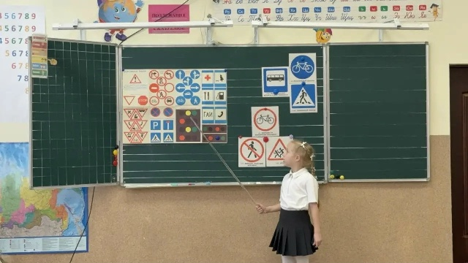

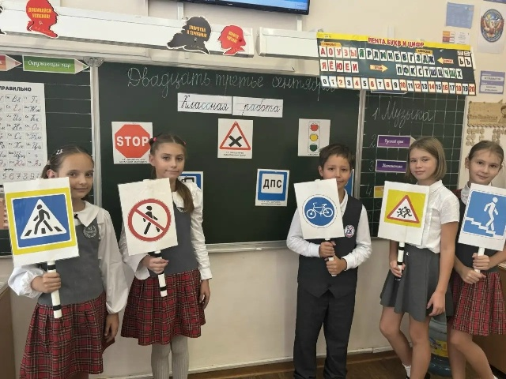

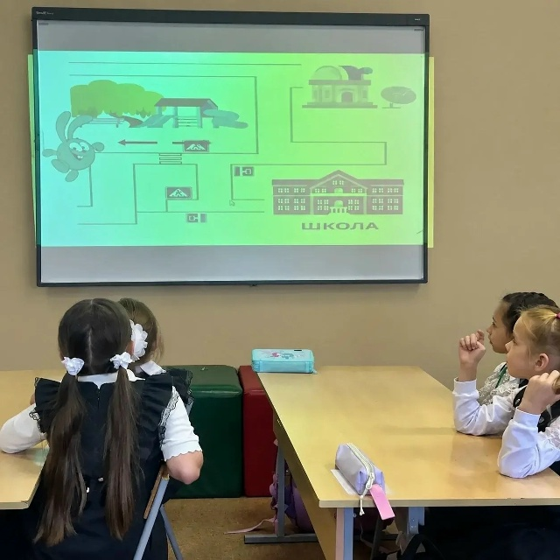

Районные соревнования «Безопасное колесо 2026»

Дата проведения: 24 апреля
Место проведения: база гимназии № 52
Результат: 1 место
Руководитель: Ваврушко Д. О.
Описание мероприятия:
Их называют «Светофор». Они зажгли зелёный свет победе!
24 апреля на базе гимназии прошли районные соревнования «Безопасное колесо 2026». И наши обучающиеся не просто участвовали — они показали, на что способна настоящая команда.
Поздравляем команду «Светофор» и их руководителя Ваврушко Д. О. с заслуженной победой!
Ребята доказали: правила дорожного движения они знают на зубок, а командный дух у них - огонь. Теперь команду ждёт следующий этап.

Фотоматериалы:

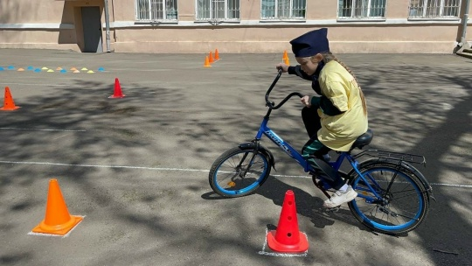

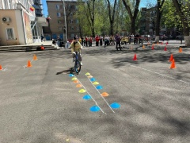

Акция «Безопасный маршрут» - старт нового учебного года

Дата проведения: 11 сентября 2026 года
Участники: команда ЮИД из 4-го класса, Светофор-Светофорыч, Незнайка, дорожные знаки
Описание мероприятия:
Гимназия № 52: безопасность - наша забота!
Команда юных инспекторов движения из 4-го класса приветствует всех в новом учебном году!
После долгих летних каникул ребята снова спешат в школу, и для многих путь «Дом - Школа - Дом» - это уже почти самостоятельное приключение. Но приключения должны быть безопасными! В этом возрасте так легко отвлечься: промелькнёт яркая машина, друг помашет издали, а в наушниках играет любимая песня… И вот уже важные правила будто стираются из памяти.
Именно поэтому наши четвероклассники взялись за важное дело — помочь всем ребятам стать настоящими знатоками дорожной безопасности! помогать им будут особенные гости - Светофор-Светофорыч и Незнайка!
Незнайка, как обычно, всё перепутал: хотел перебежать дорогу на красный, переходил где попало и даже болтал по телефону прямо на проезжей части! Но тут на сцену вышел строгий, но добрый Светофор-Светофорыч и позвал на помощь своих верных друзей — дорожные знаки! 🪧
«Пешеходный переход» показал Незнайке свою «зебру», знак «Дети» напомнил, что рядом школа и нужно быть особенно внимательным, а знак «Движение пешеходов запрещено» грозно (но по-доброму!) объяснил, где ходить нельзя. Незнайка удивлялся, хохотал над своими ошибками - и в итоге выучил все правила! Теперь он настоящий пример для всех ребят!
Главные дорожные заповеди, которые мы бережно собрали вместе с Незнайкой и знаками:
«Светофор - наш надёжный помощник»: переходить дорогу можно только на зелёный сигнал - и обязательно нужно убедиться, что машины действительно остановились.
«Только по „зебре“»: пешеходный переход - единственное место для пересечения проезжей части. Держи друга или взрослого за руку -так спокойнее и безопаснее.
«Гаджеты подождут»: перед переходом убери телефон в рюкзак и сними наушники - дорога требует полного внимания!
«Светись в темноте»: светоотражающие элементы на куртке или рюкзаке делают тебя заметным для водителей даже в сумерках. Это твой маленький щит на дороге!
«Твоя безопасность - в твоих руках»: не разговаривай с незнакомцами и ни в коем случае не садись к ним в машину - даже если они говорят, что их прислали родители. Если что-то кажется странным, сразу обратись к учителю или другому взрослому, которому ты доверяешь.
Когда старшие ребята помогают младшим, безопасность становится общим делом, а забота друг о друге — нашей доброй традицией. Акция «Безопасный маршрут» — это не просто правила на бумаге, а реальные навыки, которые могут однажды спасти жизнь.
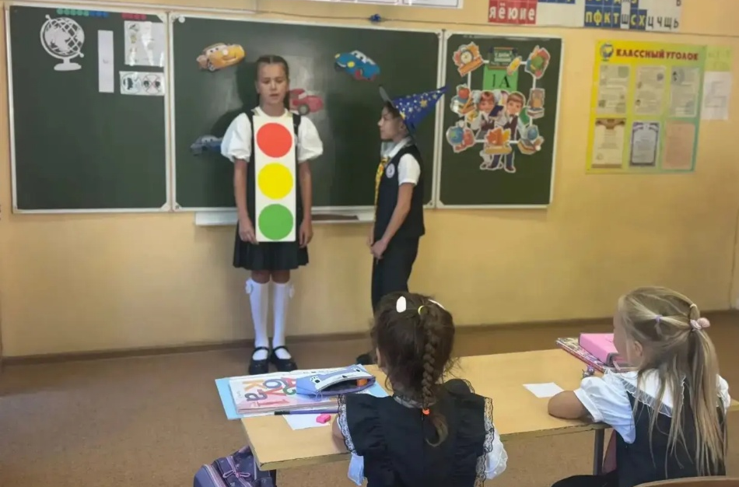
Давайте вместе сделаем путь в школу и обратно максимально надёжным и спокойным! Пусть каждый день будет не только познавательным, но и безопасным!

Фотоматериалы:

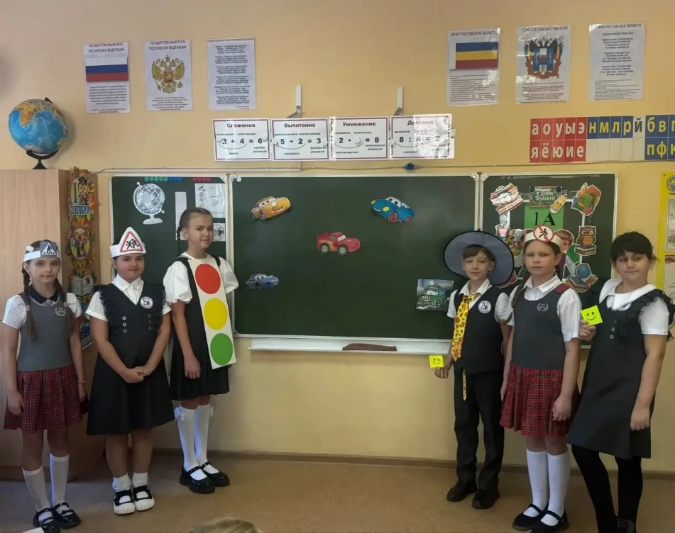

Урок «Изучаем ПДД – предупреждаем ДТП»

Дата проведения: 8 октября 2025
Участники: учащиеся начальной гимназии № 52
Описание мероприятия:
Внимание! Внимание! Объявляем о завершении супер-миссии в нашей гимназии! Сегодня наши герои из начальной под руководством юных инспекторов движения прошли захватывающий урок под названием «Изучаем ПДД - предупреждаем ДТП»! Это было настоящее приключение, полное открытий и важных знаний!
Что было?
- Ребята превратились в настоящих детективов, расшифровывающих дорожные знаки! Каждый знак - как подсказка к секретному коду безопасности.
- Светофор стал волшебным артефактом, показывающим, когда можно смело двигаться вперёд, а когда нужно проявить терпение.
- Зебра превратилась в портал, телепортирующий юных пешеходов на другую сторону улицы - безопасно и весело!
Кто стал героем?
Каждый ученик, принявший участие в уроке, стал настоящим героем! Ведь теперь они знают, как правильно переходить дорогу, что означают дорожные знаки и как сделать путь в школу и домой безопасным!
Что дальше?
Но это ещё не конец нашего приключения! Полученные знания ребята будут применять на практике, обучая своих друзей и близких безопасному поведению на дорогах. Ведь настоящий герой - это тот, кто заботится не только о себе, но и о других!
Специальный бонус:
В качестве награды за отличную работу каждый участник получил супер-способность — умение предвидеть опасные ситуации на дороге и избегать их!
Поздравляем всех участников с успешным завершением миссии! Вместе мы делаем наши дороги безопаснее!

Фотоматериалы:
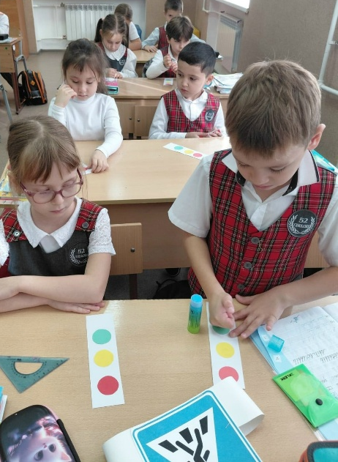
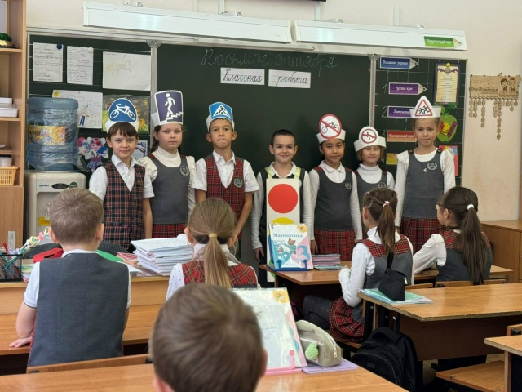

Итоги года

За 2025–2026 учебный год отряд ЮИД «Светофор» МАОУ гимназия № 52 принял участие в следующих мероприятиях:
№ | Мероприятие | Результат
1 | Акция «Письмо водителю» | Участие
2 | Обучение в ЦДТ Ворошиловского района | Сертификаты
3 | Игра-викторина в лагере «Улыбка» | Проведение
4 | Районный конкурс инсценированной песни «90 лет Госавтоинспекции» | 3 место
5 | Всероссийский конкурс «Безопасное колесо — 2026» | 14 место из 58
6 | Посвящение в ЮИД (4 классы) | Проведение
7 | Единый урок по ПДД (Неделя безопасности) | Проведение
8 | Урок «Изучаем ПДД – предупреждаем ДТП» | Проведение
9 | Районные соревнования «Безопасное колесо 2026» | 1 место

Руководитель отряда ЮИД: _______________ / Демидкова Р.А.

Председатель комиссии
«За безопасность движения»: _______________ / Шатворян И.Г.

Дневник ведётся в соответствии с положением об областном смотре готовности резервных и основных отрядов ЮИД «ЮИД в пути. ЮИД на марше».

Дневник

отряда ЮИД

«Светофор»

МАОУ «Гимназия № 52

2025–2026 учебный год

